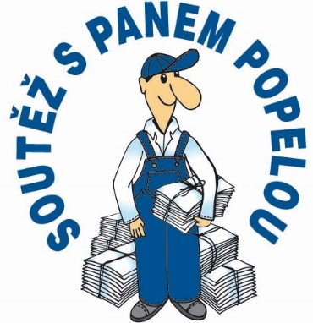

**Milí rodiče a děti,**

**sběr papíru s panem Popelou**

**bude probíhat**

**od úterý 22.4. 2025 dopoledne**

**do středy 30.4. 2025 dopoledne**

K mateřské škole bude přistaven kontejner,

do kterého můžete kdykoliv papír přinést.

Chtěli bychom s pomocí dětí a Vás, nasbírat co největší množství papíru. Za ten naše MŠ získá finanční ohodnocení.

**Zapojte se s celou rodinou**

**a pomozte nám tuto ekologickou soutěž vyhrát!**

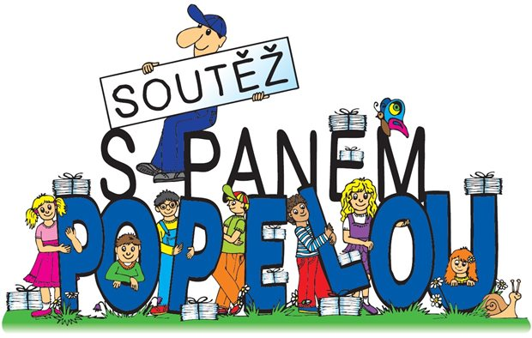

**DĚKUJEME**